ЛР3

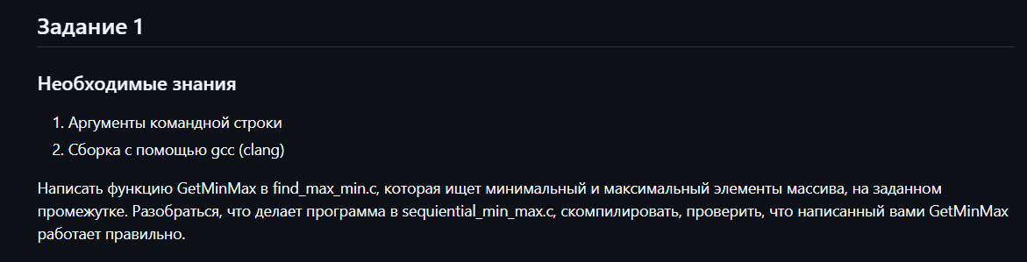

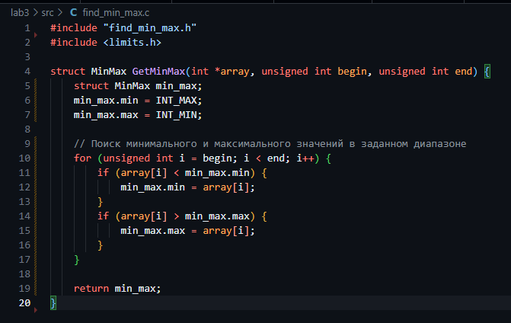

C файлом разобрался, написал подробные комментарии.

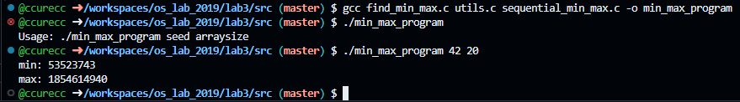

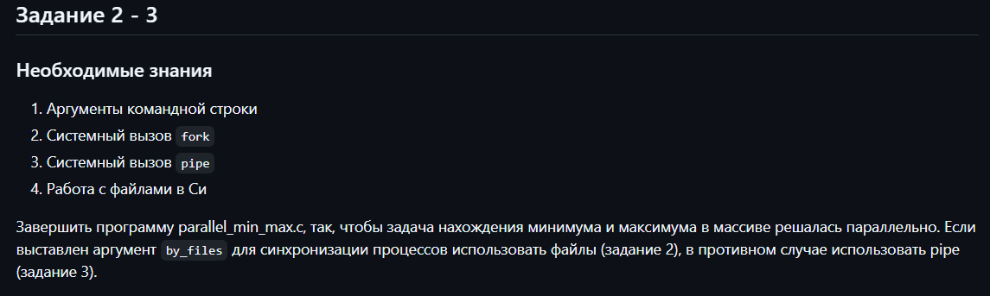

Код написал

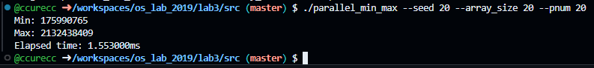

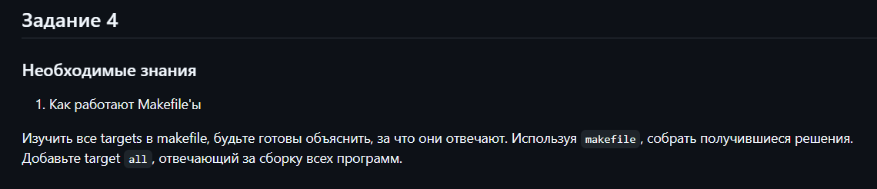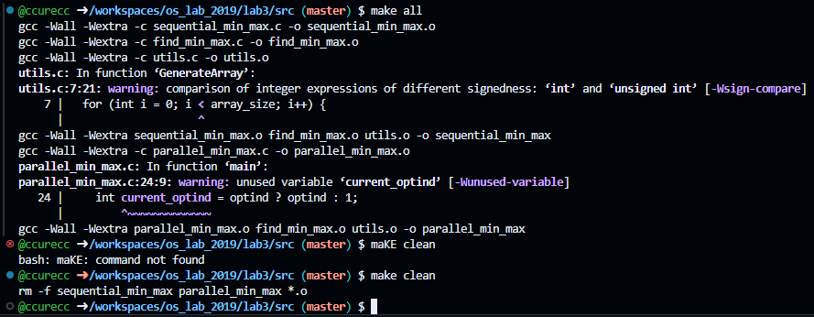

Написал код для ранера

Отредактировал мейк файл

Сто раз его чинил

